**САНКТ-ПЕТЕРБУРГСКИЙ НАЦИОНАЛЬНЫЙ ИССЛЕДОВАТЕЛЬСКИЙ УНИВЕРСИТЕТ ИТМО**

# **Дисциплина:** Фронд-энд разработка

Отчет

Домашняя работа № 1: CSS Flexbox, CSS Grid

Выполнил:

Мамедов Тогрул

Группа: К33402

Проверил:

Добряков Д. И.

Санкт-Петербург

2021 г.**Цель:** Пройти 2 игры <https://flexboxfroggy.com/#ru> <https://cssgridgarden.com/#ru>

Игра 1: Flexbox Foggy

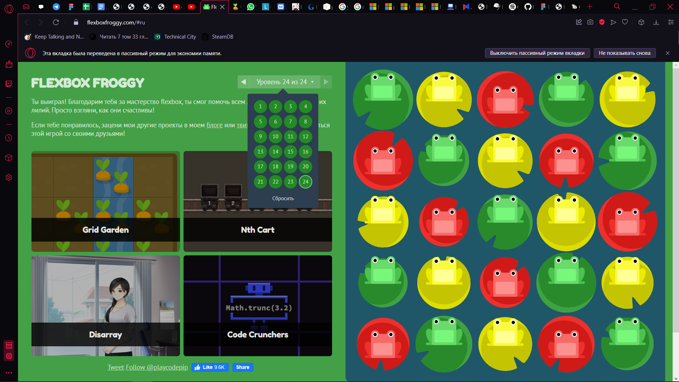

Игра 2: Grid Garden

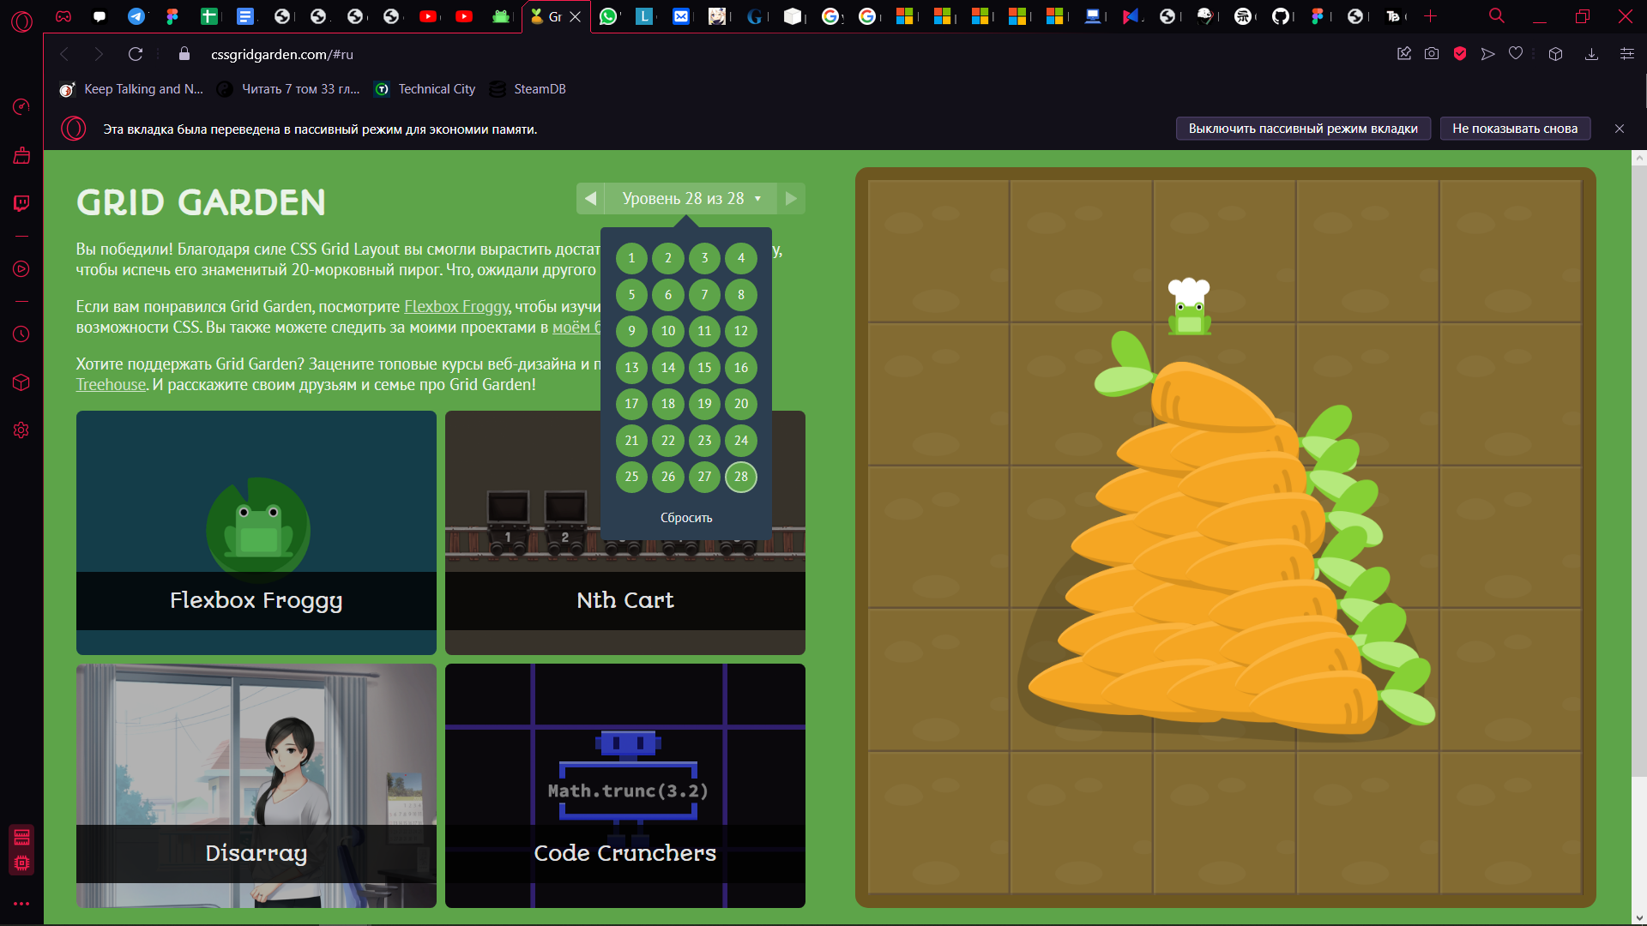

**Вывод:**

В ходе выполнения домашнего задания было пройдено 2 игры а так же освоены CSS Grid и CSS Flexbox